**ГБОУ "Президентский ФМЛ № 239"**

**Поиск двух пар точек из множества точек**

Отчет о домашней работе по информатике

Работу выполнила

Мокеева Мария 10-2

Санкт-Петербург 2021

1. **Постановка задачи**

На плоскости задано множество точек. Найти среди них такие две пары, что точка пересечения прямых, проведенных через эти пары точек, находится ближе всего к началу координат. То есть, если рассмотреть все возможные прямые, которые могут быть построены по парам указанных точек, и все возможные точки пересечения этих прямых между собой, то нужно найти такую точку пересечения этих прямых, которая находится ближе всего к началу координат. Ответом должна быть: эта точка пересечения, те две прямые, которые в этой точке пересекаются, а также отрезок, проведенный из начала координат до точки пересечения.

Имеем**:** множество точек и систему координат

Требуется **:**

1) Нахождение точки пересечения двух прямых, ближайших к началу координат.

2) Вывести на экран точку пересечения двух прямых, ближайших к началу координат.

3) Вывести эти прямые.

4)Вывести отрезок, проведенный из начала координат до точки пересечения.

1. **Уточнение исходных и выходных данных и ограничений на них**
   1. **Исходные данные**

Вводим количество точек

* 1. **Выходные данные**

Необходимо вывести точку пересечения; те две прямые, которые в этой точке пересекаются, а также отрезок, проведенный из начала координат до точки пересечения.

1. **Математическая модель**

В задаче требуется найти пересечение двух прямых. Воспользуемся для этого определителями. Если заданы по две точки на каждой прямой

Рассмотрим пересечение двух прямых L1 и L2 на плоскости, где прямая L1  определена двумя различными точками  (x1;y1) и (x2; y2), а прямая L2 — различными точками  (x3; y3) и (x4; y4)

Пересечение  прямых L1 и L2 можно найти при помощи определителей.

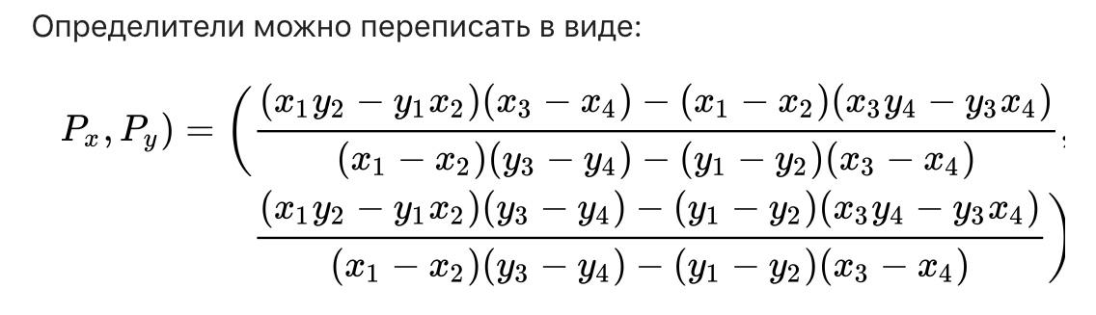

1. **Анализ используемой структуры данных**

Для решения этой задачи я создам точки, координаты которых хранятся в массиве, зачем создам массив, где хранятся координаты линий. Названия массивов : ArrayList<Point>,

ArrayList<Line>

С помощью определителей и метода Крамера нахожу координаты точек пересечения этих прямых. Классы:

class Line, class Axes, class Vec2, class Point,

Class Form, class RendererGL, class Problem

Сделала с помощью Java 15, IntelliJ IDEA

Использовала библиотеки:

javax.swing.*

Java.awt.*

Java.awt.event.*

1. **Выбор метода решения**
2. Задаем три точки.
3. Проводим прямые через каждые 2 точки.
4. Найдем точку пересечения этих прямых, которая находится ближе всего к началу координат
5. Находим отрезок, расстояние которого от точки пересечения до начала координат минимально.
6. **Пример работы программы**

Вводим 6 точек

Результат:

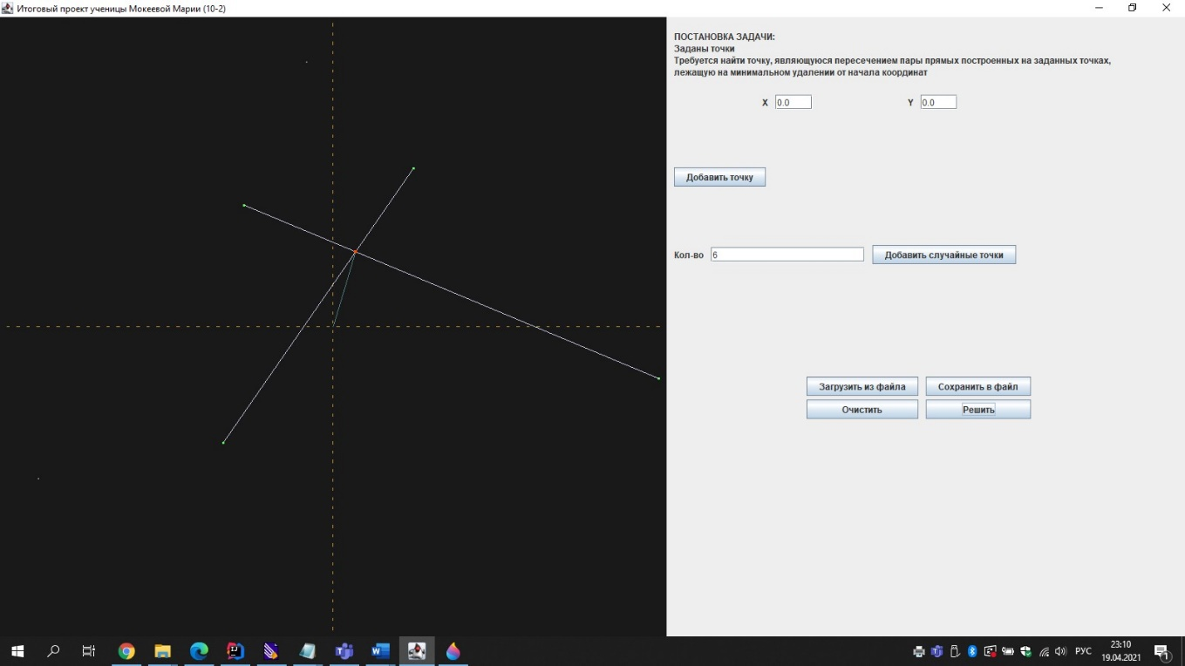

1. **Анализ правильности решения**

Если мы задаем 2 точки, то у нас получается единственный результат. Если же задать 1 точку, то у нас не будет прямой и решения тоже не будет.

Если же задать больше точек, то у нас выводится отрезок. Если же у нас получаются две точки пересечения, то программа выводит любую из них. И собственно отрезок, соединяющий именно эту точку с началом координат.